DevC++单步调试的设置方法

鼠标单击编译器出现：
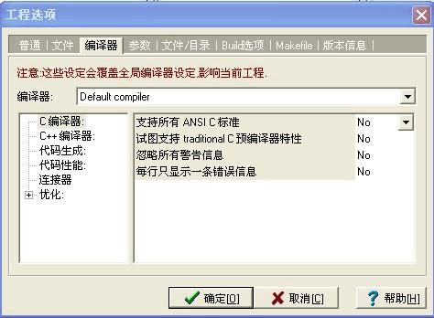
选择连接器出现：
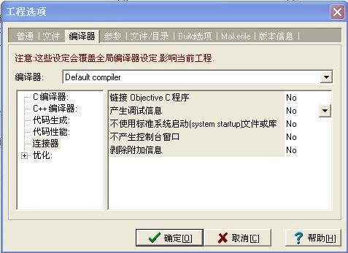
修改产生调试信息选项，将no改为yes。
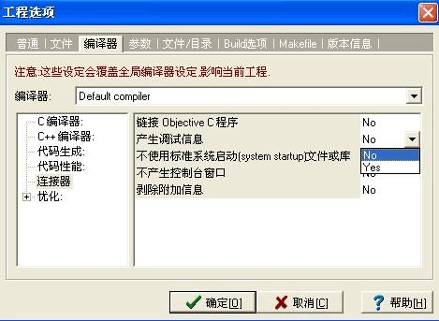
选择yes。
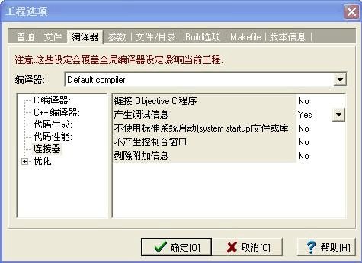
按确定。
在大部分情况下，Dev C++集成编译环境就可进行单步调试了。 对于部分计算机，可能仍然不能进行单步调试，此时需要进一步设置： 第二步：工具 / 编译选项
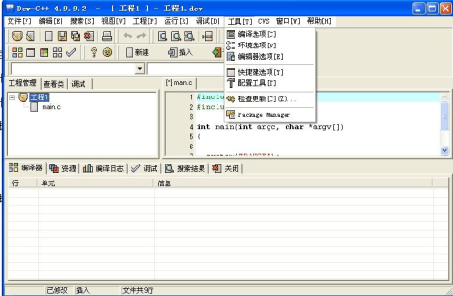
出现编译器选项，单击编译器
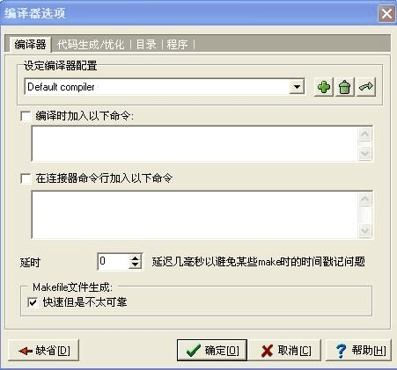
编译时加入以下命令 –g3；在连接器命令行加入以下命令 –g3。
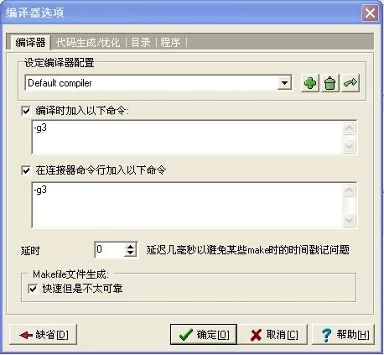
单击程序，出现下列窗口
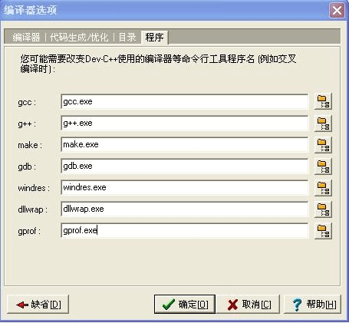
修改gcc、g++命令参数
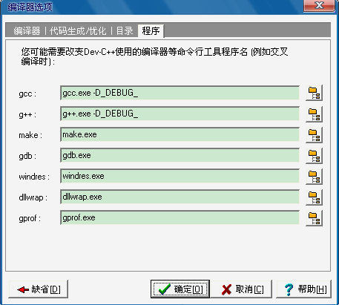
鼠标单击确定，单步调试设置完毕。
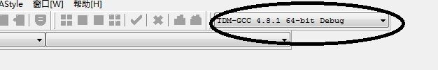
这个改成debug就可以调试了

